4
FAKULTNÍ ZÁKLADNÍ ŠKOLA PedF UK a Mateřská škola U Studánky Praha 7, Umělecká 8
IČO 60435216 tel: e-mail:

Smlouva o pronájmu prostor školy č. 01/2024-2025/a

Pronajímatel: Fakultní základní škola PedF UK
a Mateřská škola U Studánky PRAHA 7, Umělecká 8
IČO 60435216
DIČ 60435216
zastoupený: ředitelem
a

Nájemce: Dům dětí a mládeže v Praze 7
Šimáčkova 16
170 00, Praha 7

zastoupený :

tel :

uzavírají nájemní smlouvu s následujícím obsahem :
IČO: 45242879

I.

Pronajímatel pronajímá prostory FZŠ Umělecká za účelem:
- Činnost přípravných kroužků
vlastní činnost provádějí : lektoři
Druhově se jedná o prostory níže uvedené s úhradou za užívání, která byla
stanovena na základě provozních nákladů,a ujednání obou smluvních stran takto:

2-

- Aula 885,- Kč za hod.

- Třídy X,- Kč za hod.
- Malá tělocvična X,- Kč za hod.
- Velká tělocvična X,- Kč za hod.

V ceně nájemného jsou zahrnuty služby: šatny, sprchy.
Pro stanovení celkové částky se odpočítává z důvodu prázdnin celkem:
02.01., 17.,20.02:, 17.,21.04., 01.,08.05.2025

Celková suma, kterou nájemce zaplatí za používání pronajatých prostor činí
::::148680,- Kč(tj. násobek počtu hodin, ceny za jednu hodinu užívání a doby účinnosti ve smyslu článku V této smlouvy)
Záloha za zapůjčení klíčů ve výši 100,- Kč bude vrácena po skončení pronájmu.

III.
Úhrada za užívání pronajatých prostor představuje cenu nájemného, ve které je rovněž zahrnuta poměrná část cen za služby poskytované v souvislosti s nájemním vztahem podle čl. II této smlouvy a bude uhrazena ve prospěch běžného účtu školy u Komerční banky v Praze 7.

č. účtu:
var. symbol : konstantní symbol :

číslo této nájemní smlouvy 0308

Platba bude provedena : faktura

*1) hotově dne ---

*2) převodem jednorázově předem na shora uvedený účet do 15 dnů od podepsání této smlouvy ---
*3) ve splátkách : 1. splátka v částce: ::::X,- Kč (var.svmbol-Nslo smlouvy!!!)
Do;X

, 2.splátka v částce: ::::148680,-Kč Do: 31.01.2025

Nájemce bere na vědomí, že v případě prodlení s úhradou ceny nájmu je pronajímatel oprávněn účtovat úrok z prodlení ve výši 1 % z celkové částky denně, nebo odstoupit od smlouvy.

IV.

Závazky nájemce

Nájemce se zavazuje, že:

pronajaté prostory bude užívat řádně v souladu s jejich určením a bude současně dbát pokynů pronajímatele. Škody na pronajatých prostorách či jejich vybavení vzniklé vinou nájemce budou jím uhrazeny

je pojištěn proti úrazu a že odpovídá za své věci, vnesené
do pronajatých prostor během jejich užívání dle této smlouvy

v případě povolení vjezdu motorovým vozidlem do prostor školního dvora za účelem přístupu k jemu pronajatým prostorám nepřesáhne rychlost vozidla 15 km/hod. Rovněž tak, že po vjezdu i výjezdu vozidla uzavře přístupová vrata do plochy dvora

bude dodržovat domovní a školní řád, zejména jeho nařízení o zákazu kouření, dodržování klidu a pořádku v prostorách školy

bere na sebe plnou odpovědnost za škody, které v jím užívaném prostoru způsobí

odpovídá za realizaci a dodržování zásad požární ochrany
v pronajatých prostorách dle příslušných platných vyhlášek

v.
Nájemní smlouva se sjednává na dobu od: 06.09.2025
do: 19.06.2025
v těchto dnech a hodinách v týdnu, resp. ve stanovených termínech takto:

PONDĚLÍ ÚTERÝ STŘEDA ČTVRTEK PÁTEK
SOBOTA a NEDĚLE X
aula 16 - 20 hod.

aula 16- 20 hod.


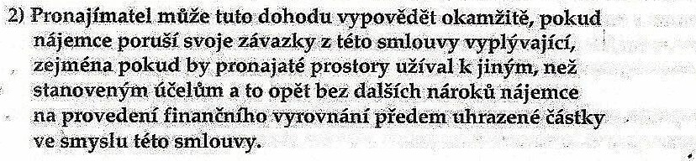
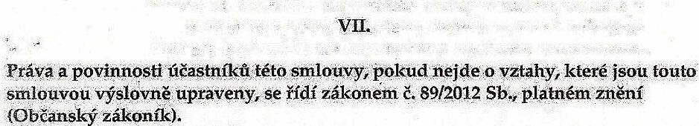



-
·

_-zy

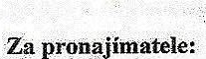
.

Dům dětí a mládeže - pronájem šk.r.2024-2025 2.pololetí
Pronájem 06.01.- 19.06.2025
AULA: 885,-Kč a lhod. t.j. 4hod. 3540,­ Pondělí: 16 -20 hod., čtvrtek: 16 -20 hod.

pondělí čtvrtek leden 4x/14160,-/ 4x/14160,-/

unor
,
3x/10620,-/ 3x/10620,-/

březen Sx/17700,-/ 4x/14160,-/
duben 3x/10620,-/ 3x/10620,-/
květen 4x/14160,-/ 3x/10620,-/

cv erven
3x/10620,-/ 3x/10620,-/

CELKEM : =148680,-Kč
Slovy : Stočtyřicetosmtisícšestsetosmdesátkorun

